三隧分流，分甚麼流？

原创 简思智库 [简思智库](javascript:void(0);)

**简思智库**

微信号 GNSSTT

功能介绍 策者简也，思而后行。

2022-12-07[原文](https://mp.weixin.qq.com/s?__biz=MzUyNzQyMzYwNQ==&mid=2247493296&idx=1&sn=39002a58ac0519d428b0a04a9e6cb522&chksm=fa7d67aacd0aeebccda0681e8c7b76e23bc0ba291805a535dd14fc78933d5e0cd6ceb2678637&scene=27#wechat_redirect&cpage=119) 发表于

收录于合集 #香港的声音 241个





**簡思智庫有話説：**

公共政策的制訂也要基於社會經濟運行的邏輯，要多平衡各方因素。

**這是簡思智庫的第 702 篇原創**

**作者：**張志剛，全國政協委員，香港一國兩制研究中心總裁。

早在七、八年前接觸所謂「三隧分流」這建議時，個人已經向當時負責推銷的官員提出問題和表明立場：「你文件所建議的分流，是甚麼性質的分流？而按你建議的分流辦法，可以解決甚麼問題，得到甚麼效益？如果只是按照你們文件中的建議和立論，我不會支持。」

所謂「分流」，其實可以有不同的定義，就算以七、八年前的交通狀況而言，那時的安排，已經可以說是「分流」的一種。

西隧的收費最貴，而流量最低，其實就可以為駕駛者提供另一類的選擇。

如果駕駛者真的有需要駕車過海，而在時間上又有迫切性，那就可以使用西隧。

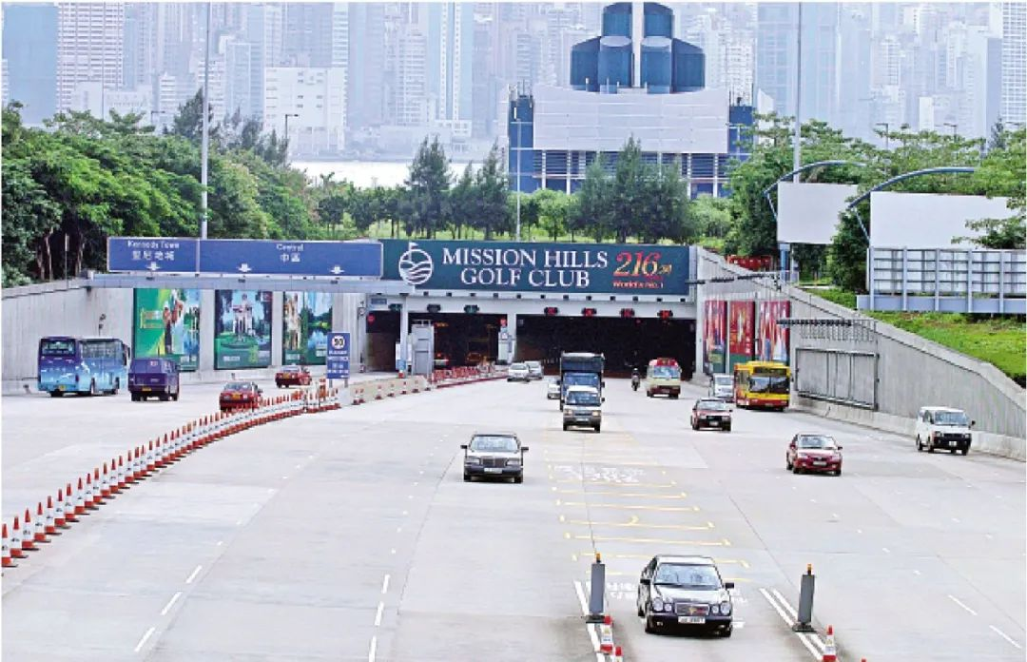

而駕駛者的考慮和需要，是千變萬化，不是那一些坐在辦公室的政策制訂者可以完全掌握預計。

官員們心目中的所謂「分流」，是三條隧道的使用量趨向平均，這表面上是資源上的有效運用，但大前提就是流量平均之後，三條隧道的交通都保持暢通，大多數駕駛者都可以按其需要選擇他們的路綫。

但一旦經過平均流量之後，三條隧道都出現阻塞，那現時通過價格差異而可以產生其一種「分流」的作用就馬上消失，真正有需要駕車過海，例如出行地點偏遠又沒有便捷交市通接連，出行目的有特別要求，例如時間要求準確和迫切，又或者出行者身體健康有特別情況，他們就沒有選擇，只能一齊等、一齊塞！

從報章的報道得悉，政府推行「三隧分流」的其中一個政策目標是「改變以私家車過海駕駛人士的出行習慣」，這個所謂目標，是「似是而非」，又或者起碼不能一概而論。

以個人經驗，再加上對周邊朋友群體的觀察，「盡量不開車過海」其實已經是共識和習慣，真的有需要，也先坐港鐵過海再轉乘的士，這些行為是「理性思考」和「慘痛經驗」的結論，不必政府再去教育。

來回西隧破費150大元，在中環到紅隧一段許多時要蟻行45分鐘，你以為駕駛者都是樂而為之！

他們要大破慳囊，又或者耐心等候，他們自然有其「苦衷」，這些「苦衷」，又豈可以一一向政府官員細訴解釋！

所謂隧道擠塞，其實只是香港交通擠塞的某一個點。

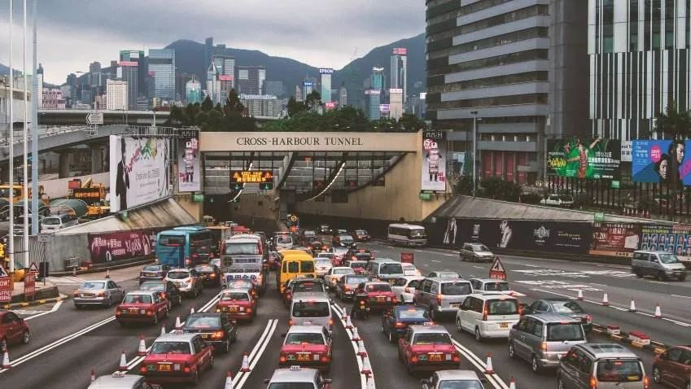

個人對香港島的交通狀況比較熟悉，中環近匯豐銀行一段的皇后大道中幾乎是無時無刻不塞車；近半山扶手電梯的一段又塞；上環德輔道中的海味街在日間時間又是例塞；半山堅道又塞。

新界的吐露港公路又經常塞。塞車，除了部分是管理上的問題，例如執法不嚴，最主要問題就是「車多」！

香港的汽車有幾多？我隨便翻查一下政府公布的近十多年的登記數字。

在2009年，私家車登記總數大約430,000，所有車輛登記總數大約640,000，到了2022年9月最新公布數字，私家車登記總數646,000，所有車輛登記總數920,000。

**13年內，私家車增長了50%，所有車輛增加了43%。**

在這13年內，新增路面非常有限，而經常擠塞的地區，例如隧道進出範圍，面積幾乎維持不變，塞車問題又豈會不嚴重！

過去三年受疫情影響，香港市民的生活節奏大受影響，出行的次數也大幅減少，一旦生活復常，64萬多架私家車，香港路面交通怎麼可以不擠塞！

對於駕駛者使用隧道，個人覺得這只不過是道路使用的其中一個選項，真的要列入政策考慮，重點不是改變駕車過海的習慣。

正如前述，是否要駕車過海，有千萬樣不同的考慮，真的要針對的，就是不要讓隧道擠塞外溢，也就是說，不要讓排隊輪候過海隧道的車龍，影響到並非輪候過海的路面。

選擇駕車過海的駕車人士，要輪候45分鐘，是他們的選擇；付150元隧道費來回，也是他們的選擇，尤其是收費差異造成的需求性分流，讓不想等候的駕駛者，也有一個替代選擇。



個人之前對負責推銷「三隧分流」的官員表達過一個意見，在七、八年前，東隧的流量其實已經接近飽和，而在東區走廊出現等候入隧道的車龍已經習以為常，真正有一些多餘流量的，也不過西隧而已！

所以真的要控制過海車輛流量，不是「紅隧減，西隧加」，而是所有過海隧道都要增加收費，這才可以產生「全面抑制」的作用，而不是「一條減，一條加」，這不能抑制駕車過海的整體需求，而只是令到三隧齊塞。

只要打開香港地圖一看，紅隧就是位處中央，四通八達，如果西隧一減價，增加使用量是意料中事，紅隧加價那區區之數，可以減多少流量？

流量一減，車龍縮短，又會吸引多了本來嫌麻煩的車主駕車過海。

有一個可能性，就是西隧流量迅速飽和，紅隧流量稍為下降之後又再回升，東隧使用量持續慢慢增加，使用三條隧道的總體數量上升。

如果出現這個情況，政府搞一齣「大龍鳳」，所為何事？

如果政府真的要控制過海汽車數量，簡單邏輯推論，一定是「三隧齊加」，而不是「這條加，那條減」。

尤其是紅隧，目前的收費，和1984年的比，38年只增加一倍，由10元增到20元！

同期報章售價升了8倍；每年以5%平均通脹計算，38年也是600%有多，以收費論收費，目前私家車紅隧收費20大元，那實際是鼓勵駕駛者多用紅隧過海！

所以無論西隧減不減，紅隧也應該加！

（文章僅代表個人立場）

**不念过去**

**END**

**不畏将来**



欢迎您投稿原创文章到简思智库，让您的声音被更多人听到



请长按下方二维码添加简思智库工作微信投稿。（或搜索添加微信ID：**GTT_CN**）









**感谢阅读，请关注我们，或点右下角“赞”和“在看”分享。**



### 精选留言

用户设置不下载评论